**C#之影像處理工具**

姓名 : 蔡孟勳

學號 : P76071048

系所 : 資訊工程研究所

修習科目 : C#程式設計

1. ***Abstract***

在本次期末專題報告中，將要實作一個關於圖片及利用攝像鏡頭錄製影片並針對攝像鏡頭所擷取到的畫面作即時處理的工具組，其設計採用Visual Studio 2015 開發環境之C# Windows Form專案來進行人機介面的設計並且搭配OpenCvSharp函式庫來完成對圖片、影片的各項操作，藉此次專案開發來完成期末專期報告。

1. ***Introduction***

隨著人工智慧的發展，越來越多人投入到人工智慧與機器學習的研究領域，但是什麼是機器學習呢 ?

就我看來其中的關鍵就是資料(DATA)，利用大量資料與統計結果結合機率的描述，來預測任何事情包刮人、事、物，或者將之稱為模擬人類的思考，而在電腦視覺中，試著讓攝影鏡頭來當作眼睛，電腦當大腦，藉此來模擬整個人類的行為。

但是對於電腦來說每個圖片皆是由一堆0與1組成的訊號，所以為了使電腦分辨這些圖片的不同，在機器學習中，採用大量的資料圖片，經由演算法以及對於圖片內容特徵的擷取，讓電腦知道了每張圖片的不同，所以資料的重要性與蒐集變成了非常重要的一個步驟，然而大量的資料圖片取得不易，而本次設計就是為了能夠將少量的圖片，經由一些模式的改變或者圖像的組成不同，就可以將之視為一個新的DATA存在，由此一來少量的圖片也能衍生出大量的圖片，用以達到本次期末專題研究。

1. ***Project Design***

 

OpenCV全名是Open Source Computer Vision Library，是由英特爾公司發行並參與開發，以BSD授權條款授權發行，可以在商業和研究領域中免費使用。OpenCV可用於開發圖像處理，電腦視覺以及圖形辨識程式。目前OpenCV的支援由一個非盈利性組織 (OpenCV.org) 台提供，並且保留了一個開發者網站和用戶網站。而OpenCV主要是應用在C++與Python操作上，由於C#的封裝方式與其他不同，所以OpenCV並不能直接讓C#搭載使用，所以後來衍生出了另外兩個類似於OpenCV的函式庫，分別是EmguCV與OpenCvSharp，EmguCV是將OpenCV使用.NET編程語言（C#）封裝成的.NET庫，而OpenCvSharp是由一名日本工程師所開發其實也是一個OpenCV的.NET Wrapper，本次期末專題採用的是OpenCvSharp，因為其語法的使用，以及資料型態…等大部分皆比EmguCV更接近原始OpenCV，在使用上更為方便、熟悉。

在操作介面設計上採用Visual Studio 2015 開發環境之C# Windows Form專案，Visual Studio 2015是微軟公司開發的工具套件系列產品，是一個基本完整的開發工具集，本次專案利用其中基於元件的開發工具C#，因為其方便性與互動性皆很好，所以用來當作人機介面的操作畫面是再適合不過的事情了。

1. ***實驗成果***

此次專題分為圖片處理以及攝像鏡頭錄製影片即時處理兩種介面，在圖片與攝像鏡頭影片即時處理的部分除了基本的開檔、存檔還有格式轉換，以及對圖片的放大、縮小和旋轉，加入了將圖片轉成灰階圖模式、邊緣偵測模式、銳化處理、等化效果，這些對於圖片的處理皆是為了因應我們在將來做機器學習時可以增加訓練部分的資料，使機器能夠擁有更準確的預測，而所作的前置處理。

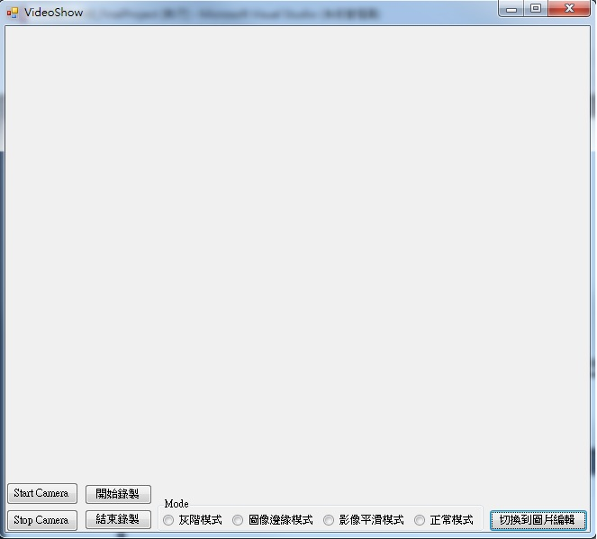

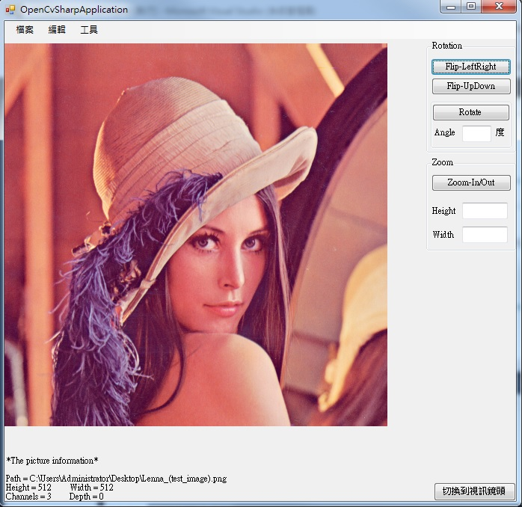

1. ***學習心得***

這學期非常榮幸可以修習由 ***陳響亮*** 教授所開設的C#程式設計課程，經由這門課程，讓我又學習到了一種新的語言設計，到了學期末可以再利用這次的期末專題來整合自己在這門課程所學習到的有關C#應用，從學期一開始C# 的Console Application到Windows Form，以及C#語法和變數的宣告在接著一步一步的深入學習到最後的瀏覽器控制及資料庫應用，皆使我能夠更加的充實自己的語言撰寫能力，讓我又多了一種程式語言撰寫的技能。所以在此非常感謝 ***陳響亮*** 教授課堂上細心且用心的教導與講解，讓我對於C#這門語言可以奠定非常穩固的基礎，未來也會利用在這門課所學習到的知識，繼續的往下深入發展與開發。

1. ***參考文獻***

[1] <https://github.com/shimat/opencvsharp>

[2] <https://zh.wikipedia.org/wiki/OpenCV>

[3] <https://blog.csdn.net/jameshater/article/details/79642384>

[4] <https://shimat.github.io/opencvsharp_docs/html/d75eb659-6335-53f6-af7a-81814a21ab7f.htm>

[5]<https://zh.wikipedia.org/wiki/Microsoft_Visual_Studio#Visual_Studio_2015>